GEOMETRIA DE SUSPENSÃO — HARDPOINTS 2027
Duplo A-arm (SLA) — dianteira e traseira | Fórmula SAE
Convenção de sinais: camber negativo = topo da roda para dentro; forças positivas = tração. Todos os comprimentos em milímetros e ângulos em graus, salvo indicação.

1. Veículo e rigidez
Parâmetro | Valor
Massa total / suspensa | 315,0 / 270,0 kg
Eixo de rolagem na altura do CG | 44,0 mm
Braço de momento de rolagem | 276,0 mm
Roll gradient alvo | 1,00 °/g
Rigidez em rolagem exigida | 731,0 N·m/°
Rigidez torcional do chassi | 2193 (mínima) / 3655 (alvo) N·m/°
Teste de inclinação 60° | OK — bitola mínima 1109 mm (atual 1200 mm)

2. Suspensão dianteira

Pontos — vista frontal
y positivo para fora, z positivo para cima, origem no solo / linha de centro.
Ponto | y [mm] | z [mm]
Pivô inferior externo (LBJ) | 582 | 130
Pivô superior externo (UBJ) | 537 | 385
LCA interno | 175 | 117
UCA interno | 175 | 309
FVIC (construção) | −880 | 85

Braços
Parâmetro | Valor
Comprimento LCA / UCA | 407,2 / 370,0 mm (razão 0,909)
Separação vertical externa | 255,4 mm
Separação vertical interna | 191,2 mm
Inclinação LCA | 1,78° (desce da roda para o chassi)
Inclinação UCA | 11,98° (desce da roda para o chassi)
RC que deixaria o LCA plano | 53,7 mm

Verificações
Status | Item | Valor | Alvo
OK | Altura do centro de rolagem | 35,00 mm | 20 a 70
OK | Comprimento FVSA | 1500,00 mm | 1300 a 1700
OK | Raio de scrub | 15,08 mm | 5 a 25
OK | KPI | 10,00° | 6 a 14
OK | Comprimento de manga de eixo | 259,34 mm | 200 a 260
OK | Comprimento LCA | 407,20 mm | 320 a 430
OK | Razão UCA/LCA | 0,909 | 0,55 a 0,98
OK | Ganho de camber | 0,0402 °/mm | 0,03 a 0,05
OK | FVIC no lado oposto do carro | −880 mm | —
OK | Pivôs dentro do aro | LBJ 130 / UBJ 385 mm | 80 a 410

Taxas em torno do estático
Grandeza | Valor
Ganho de camber | −0,0402 °/mm (−1,01° em 25 mm)
Migração do centro de rolagem | −0,4453 mm/mm
Variação de meia-bitola | −0,1231 mm/mm
Camber em compressão total | −2,52°
Camber em extensão total | −0,51°
RC entre extremos de curso | 24,1 a 46,4 mm

Em 1,5° de rolagem (camber relativo à pista)
Grandeza | Valor
Roda externa | −0,66° (estático −1,50°)
Roda interna | −2,35°
Altura do RC | 33,6 mm (projeto 35,0 mm)
Migração lateral do RC | −127,0 mm
Verificação | OK — camber da roda externa na faixa útil (−2,5 a 0,0°)

Pontos 3D
x positivo para trás a partir do eixo dianteiro; y para fora; z para cima a partir do solo.
Ponto | x [mm] | y [mm] | z [mm]
LBJ (pivô inf. externo) | 10 | 582 | 130
UBJ (pivô sup. externo) | -12 | 537 | 385
LCA fix. dianteira | 130 | 175 | 117
LCA fix. traseira | -130 | 175 | 117
UCA fix. dianteira | 120 | 175 | 309
UCA fix. traseira | -120 | 175 | 309
Tie rod interno (cremalheira) | -30 | 270 | 158
Tie rod externo (manga) | 85 | 590 | 179

Layout longitudinal e anti-geometria
Parâmetro | Valor
Base LCA / UCA | 260 / 240 mm
Varredura LCA / UCA | 0 / 0 mm
Razão e/a LCA | OK — 0,00 (alvo ≤ 1,5)
Razão e/a UCA | OK — 0,00 (alvo ≤ 1,5)
Anti-dive | OK — 0,00 % (alvo 0 a 30)
Eixos de pivô horizontais → SVIC no infinito, anti = 0 %.

Forças nas pernas (Fz externo estimado 1353 N)
Caso | LCA diant. [N] | LCA tras. [N] | UCA diant. [N] | UCA tras. [N]
Curva pura | −1466 | −1466 | 431 | 431
Frenagem | 3239 | −2990 | −104 | −104
Combinado | 1191 | −3169 | 270 | 270
Positivo = tração; negativo = compressão.

3. Suspensão traseira

Pontos — vista frontal
y positivo para fora, z positivo para cima, origem no solo / linha de centro.
Ponto | y [mm] | z [mm]
Pivô inferior externo (LBJ) | 559 | 130
Pivô superior externo (UBJ) | 520 | 390
LCA interno | 175 | 130
UCA interno | 175 | 322
FVIC (construção) | −800 | 128

Braços
Parâmetro | Valor
Comprimento LCA / UCA | 383,6 / 351,4 mm (razão 0,916)
Separação vertical externa | 260,3 mm
Separação vertical interna | 192,4 mm
Inclinação LCA | 0,07° (desce da roda para o chassi)
Inclinação UCA | 11,23° (desce da roda para o chassi)
RC que deixaria o LCA plano | 55,7 mm

Verificações
Status | Item | Valor | Alvo
OK | Altura do centro de rolagem | 55,00 mm | 20 a 70
OK | Comprimento FVSA | 1400,00 mm | 1300 a 1700
OK | Raio de scrub | 21,97 mm | 5 a 25
OK | KPI | 8,50° | 3 a 10
OK quase | Comprimento de manga de eixo | 263,23 mm | 200 a 260
OK | Comprimento LCA | 383,60 mm | 320 a 430
OK | Razão UCA/LCA | 0,916 | 0,55 a 0,98
OK | Ganho de camber | 0,0435 °/mm | 0,03 a 0,05
OK | FVIC no lado oposto do carro | −800 mm | —
OK | Pivôs dentro do aro | LBJ 130 / UBJ 390 mm | 80 a 410

Taxas em torno do estático
Grandeza | Valor
Ganho de camber | −0,0435 °/mm (−1,09° em 25 mm)
Migração do centro de rolagem | −0,4920 mm/mm
Variação de meia-bitola | −0,1000 mm/mm
Camber em compressão total | −2,61°
Camber em extensão total | −0,43°
RC entre extremos de curso | 43,0 a 67,7 mm

Em 1,5° de rolagem (camber relativo à pista)
Grandeza | Valor
Roda externa | −0,69° (estático −1,50°)
Roda interna | −2,32°
Altura do RC | 54,0 mm (projeto 55,0 mm)
Migração lateral do RC | −82,8 mm
Verificação | OK — camber da roda externa na faixa útil (−2,5 a 0,0°)

Pontos 3D
x positivo para trás a partir do eixo dianteiro; y para fora; z para cima a partir do solo.
Ponto | x [mm] | y [mm] | z [mm]
LBJ (pivô inf. externo) | -1540 | 559 | 130
UBJ (pivô sup. externo) | -1540 | 520 | 390
LCA fix. dianteira | -1140 | 175 | 130
LCA fix. traseira | -1480 | 175 | 130
UCA fix. dianteira | -1160 | 175 | 322
UCA fix. traseira | -1480 | 175 | 322
Tie rod interno (chassi) | -1480 | 175 | 169
Tie rod externo (manga) | -1595 | 521 | 184

Layout longitudinal e anti-geometria
Parâmetro | Valor
Base LCA / UCA | 340 / 320 mm
Varredura LCA / UCA | 230 / 220 mm
Razão e/a LCA | OK — 1,35 (alvo ≤ 1,5)
Razão e/a UCA | OK — 1,38 (alvo ≤ 1,5)
Anti-squat | OK — 0,00 % (alvo 0 a 30)
Anti-lift (frenagem) | OK — 0,00 % (alvo 0 a 30)
Eixos de pivô horizontais → SVIC no infinito, anti = 0 %.

Forças nas pernas (Fz externo estimado 1406 N)
Caso | LCA diant. [N] | LCA tras. [N] | UCA diant. [N] | UCA tras. [N]
Curva pura | 743 | −3469 | −227 | 989
Frenagem | 3153 | −1987 | 61 | −267
Combinado | 2749 | −3924 | −140 | 613
Positivo = tração; negativo = compress

4. Hardpoints do modelo
Coordenadas como exportadas para o modelo (canto traseiro esquerdo).
Ponto | x [mm] | y [mm] | z [mm]
UCA_IN_FRONT | -1160 | 175 | 322
UCA_IN_REAR | -1480 | 175 | 322
UCA_OUT | -1540 | 520 | 390
LCA_IN_FRONT | -1140 | 175 | 130
LCA_IN_REAR | -1480 | 175 | 130
LCA_OUT | -1540 | 559 | 130
TIE_ROD_IN | -1480 | 175 | 169
TIE_ROD_OUT | -1595 | 521 | 184
WHEEL_CENTER | -1540 | 600 | 245
CONTACT_PATCH | −1540 | 600 | 0

5. Gráficos
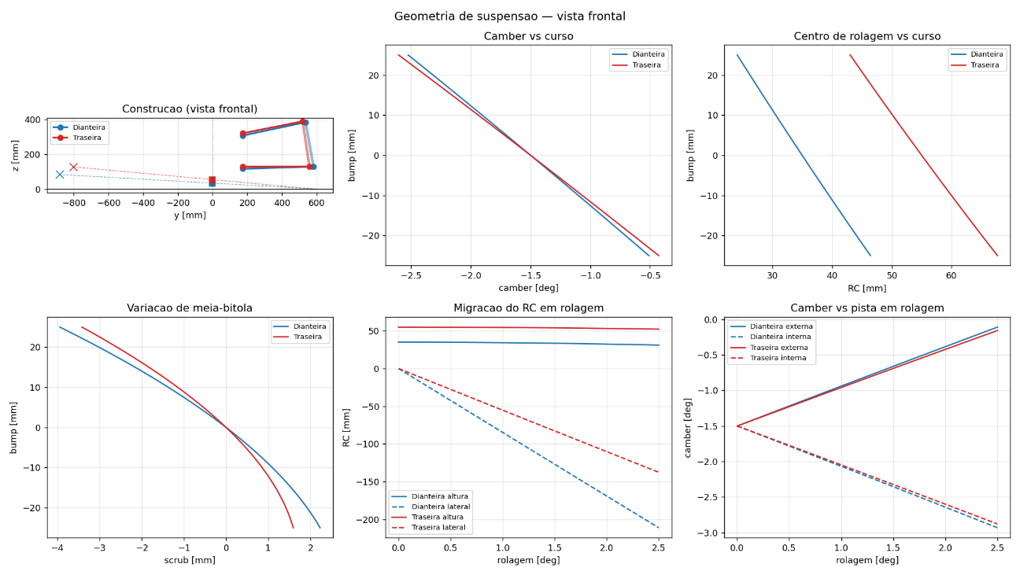
Figura 1 — Painel de vista frontal: construção, camber e centro de rolagem vs. curso, variação de meia-bitola e comportamento em rolagem (dianteira e traseira).
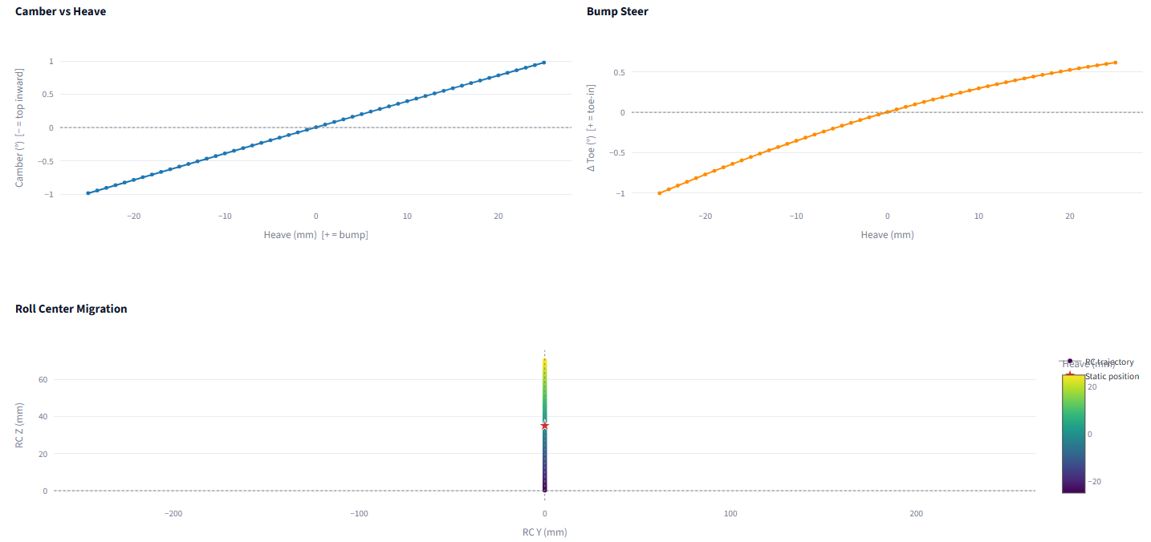
Figura 2 — Camber vs. heave, bump steer e migração do centro de rolagem em heave.
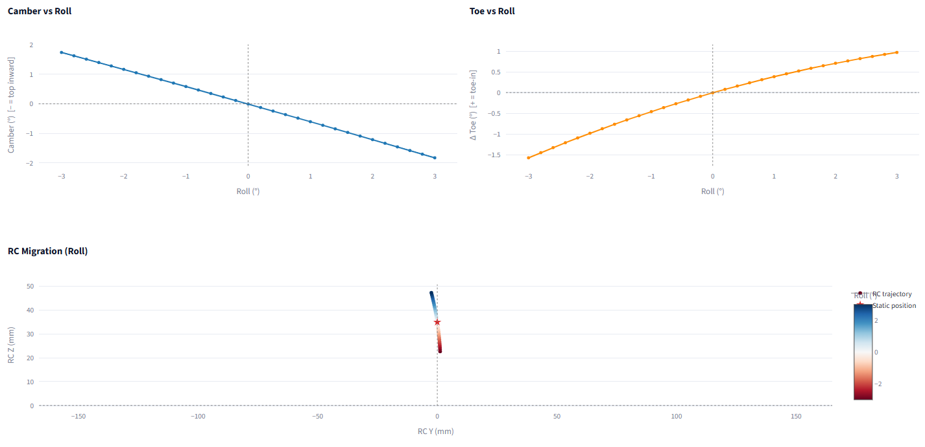
Figura 3 — Camber vs. rolagem, toe vs. rolagem e migração do centro de rolagem em rolagem.
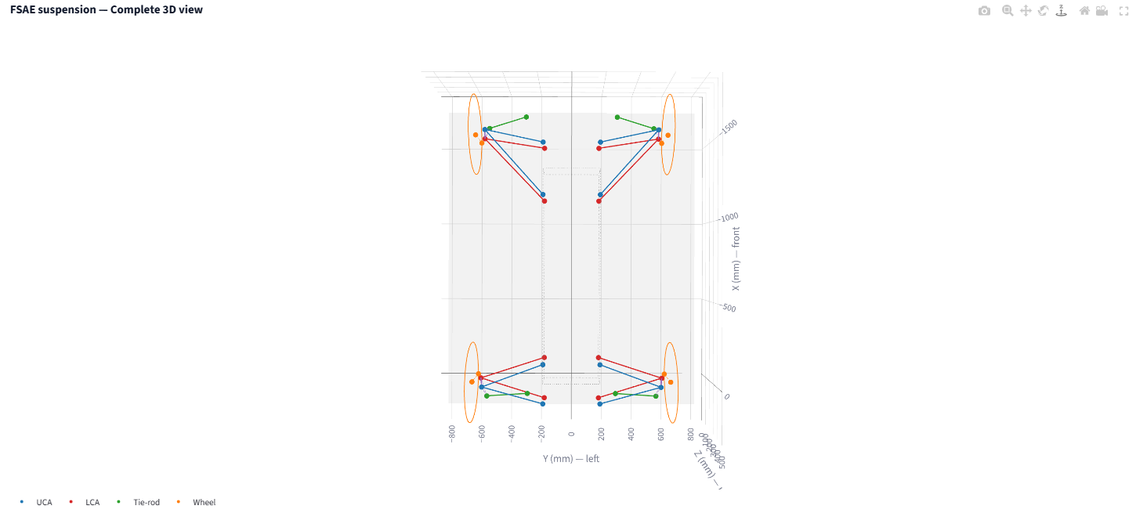
Figura 4 — Vista 3D completa da suspensão.
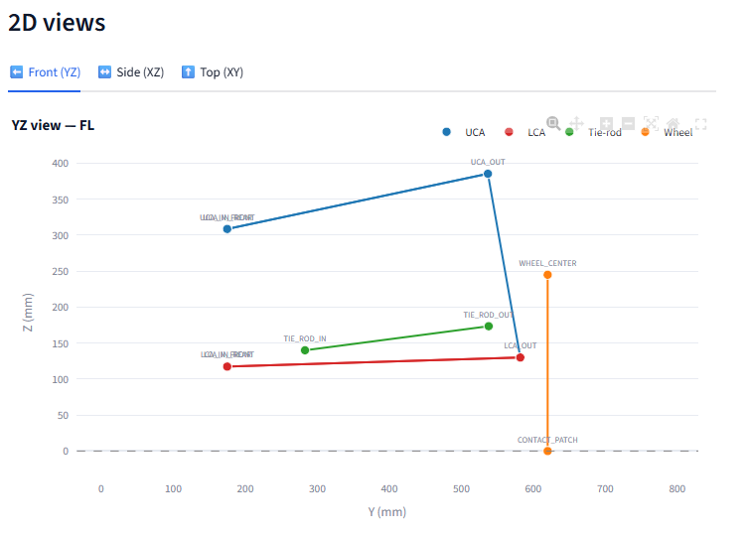
Figura 5 — Vista frontal (YZ) — canto dianteiro esquerdo.
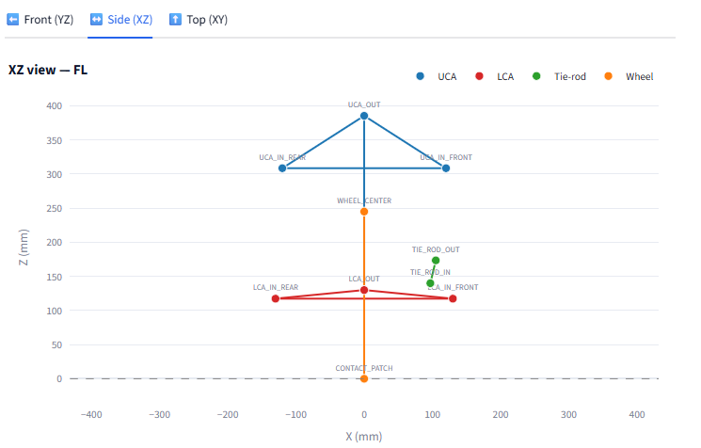
Figura 6 — Vista lateral (XZ) — canto dianteiro esquerdo.
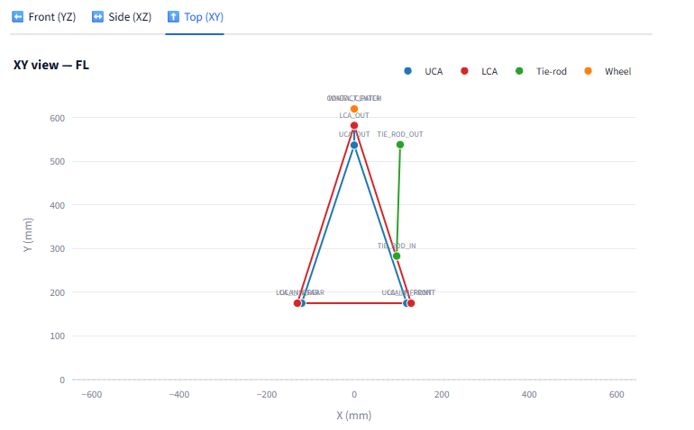
Figura 7 — Vista superior (XY) — canto dianteiro esquerdo.
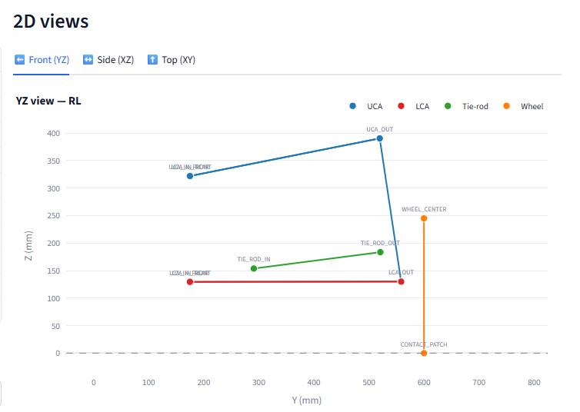
Figura 8 — Vista frontal (YZ) — canto traseiro esquerdo.
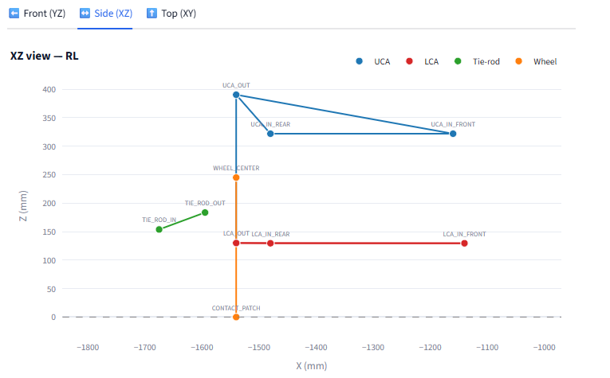
Figura 9 — Vista lateral (XZ) — canto traseiro esquerdo.
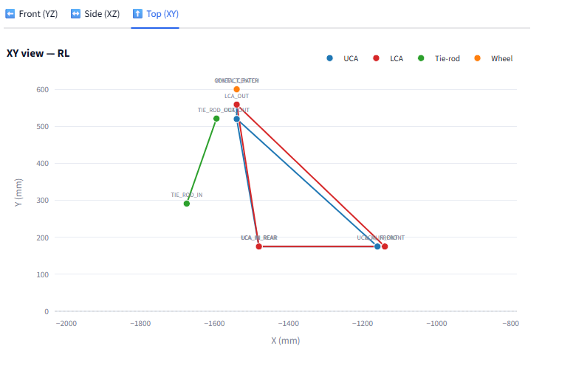
Figura 10 — Vista superior (XY) — canto traseiro esquerdo.

